EXPLORAÇÃO MARÍTIMA DE PETRÓLEO: CONHECIMENTO DOS IMPACTOS AMBIENTAIS E A PERCEPÇÃO DE ESTUDANTES

Dickson Fernando Cardoso de Freitas ⁽¹⁾; Gabriel Dalla Rosa Carvalho ⁽²⁾; Laiane Lane Lucena de Medeiros ^{(3);} Luan Silva de Oliveira ⁽⁴⁾; Roseanny da Costa Maranhão ⁽⁵⁾; Adriana Cláudia Câmara da Silva ⁽⁶⁾; Edilene Ferreira de Medeiros ⁽⁷⁾; Kelvin Barbosa de Oliveira ⁽⁸⁾

⁽¹⁾ Estudante e bolsista do PFRH; Diretoria Acadêmica de Recursos Naturais; Instituto Federal de Educação, Ciência e Tecnologia do Rio Grande do Norte, Campus Natal – Central; Natal, Rio Grande do Norte; dicksonfreitas@hotmail.com.
⁽²⁾ Estudante e bolsista do PFRH; Diretoria Acadêmica de Recursos Naturais; Instituto Federal de Educação, Ciência e Tecnologia do Rio Grande do Norte, Campus Natal – Central; Natal, Rio Grande do Norte; gabrieldrc14@gmail.com;
⁽³⁾ Estudante e bolsista do PFRH; Diretoria Acadêmica de Recursos Naturais; Instituto Federal de Educação, Ciência e Tecnologia do Rio Grande do Norte, Campus Natal – Central; Natal, Rio Grande do Norte; arileide.lm@hotmail.com;
⁽⁴⁾ Estudante e bolsista do PFRH; Diretoria Acadêmica de Recursos Naturais; Instituto Federal de Educação, Ciência e Tecnologia do Rio Grande do Norte, Campus Natal – Central; Natal, Rio Grande do Norte; luan_008_silva@hotmail.com;
⁽⁵⁾ Estudante e bolsista do PFRH; Diretoria Acadêmica de Recursos Naturais; Instituto Federal de Educação, Ciência e Tecnologia do Rio Grande do Norte, Campus Natal – Central; Natal, Rio Grande do Norte; roseanny9@hotmail.com;
⁽⁶⁾ Professora do IFRN e orientadora; Diretoria Acadêmica de Ciências; Instituto Federal de Educação, Ciência e Tecnologia do Rio Grande do Norte, Campus Natal – Central; Natal, Rio Grande do Norte; adriana.silva@ifrn.edu.br;
⁽⁷⁾ Professora do IFRN e orientadora; Diretoria Acadêmica de Ciências; Instituto Federal de Educação, Ciência e Tecnologia do Rio Grande do Norte, Campus Natal – Central; Natal, Rio Grande do Norte; edilene.medeiros@ifrn.edu.br;
⁽⁸⁾ Professor do IFRN e orientadora; Diretoria Acadêmica de Ciências; Instituto Federal de Educação, Ciência e Tecnologia do Rio Grande do Norte, Campus Natal – Central; Natal, Rio Grande do Norte; kelvin.oliveira@ifrn.edu.br;

RESUMO – Este trabalho traz a temática dos impactos ambientais gerados pela exploração marítima de petróleo, que é um recurso efetivo em grande parte do nosso País. Sendo 90% de sua produção total em mar, a sua extração requer bastante custo e ocasiona diversos conflitos ambientais, porém enriquece a economia da região na qual a atividade está localizada. O presente trabalho baseia-se principalmente em pesquisas bibliográficas e em dados levantados por meio de questionário. No estudo foi abordada as diversas etapas da exploração do óleo; os benefícios e os malefícios dessa atividade; a importância desse tipo de atividade para a região onde ela está inserida, bem como a preocupação ambiental tanto das empresas responsáveis como da população em geral sobre o assunto. Para verificar o funcionamento de uma plataforma de extração de petróleo e dos seus tipos, a fim obter um melhor conhecimento de sua estrutura foi confeccionado uma maquete. As medidas que são tomadas pela Petrobrás, órgão responsável pela exploração de petróleo no Brasil, para solucionar os desastres em caso de derramamento de petróleo também foram alvo do estudo.

Palavras-chave: Petróleo. Impactos. Marítimo. Petrobrás.

Introdução
A exploração marítima do petróleo é de suma importância para a economia, e desenvolvimento do país. Dados divulgados pela Petrobrás mostram que só no ano de 2013, a empresa obteve um lucro liquido de R$ 23,6 bilhões, esse número é 11% superior ao que a companhia conseguiu no ano anterior. A Petrobrás espera para esse ano um aumento de 7,5% na produção de petróleo no Brasil.
O Rio Grande do Norte é um dos principais produtores de petróleo do Brasil, tanto em terra como no mar. Mesmo com o declínio das reservas marítimas ocorrido nos últimos anos, já há planos para a exploração em águas profundas, o que impulsionará a produção offshore.
Na contramão dessa atividade, que tem um alto potencial econômico, há os impactos ambientais causados pela mesma. São diversos os danos ambientais causados pela exploração marítima do petróleo, dentre eles estão: mudanças no ecossistema marinho; destruição da fauna aquática em caso de derramamento de óleo; extinção de espécies; esgotamentos de jazidas.
Mesmo sendo uma das principais atividades econômicas do nosso país, a população ainda mostrar desconhecer os riscos que tal atividade pode causar. Através do PFRH (Programa de Formação de Recursos Humanos), desenvolvemos esse estudo que tem como principal objetivo conscientizar os cidadãos dos impactos ambientais causados pela exploração marítima do petróleo.

Material e Métodos
Os materiais e os métodos utilizados para a realização deste trabalho foram diversificados (pesquisa bibliográfica, apresentação de seminários, montagem da maquete para apresentações e aplicação de questionários), para que assim fosse possível ter um melhor entendimento a respeito das plataformas de petróleo, assim como dos impactos causados por essa exploração.
A pesquisa bibliográfica foi (e ainda é) um dos principais meios do grupo chegar às informações necessárias sobre o assunto do trabalho. O que serviu de base para a realização de seminários explicativos sobre os temas abordados no trabalho.
Seguindo além, essa pesquisa bibliográfica também tornou possível a montagem da maquete apresentada na Exposição de Tecnologia e Ciência (EXPOTEC) 2013 no Campus Natal-Central/IFRN que buscou explicitar ao público as etapas de extração de petróleo marítimo.
Por fim, com o intuito de medir os conhecimentos de alguns dos novos alunos sobre a questão do petróleo, foi realizada uma pesquisa de campo com estudantes do Campus Natal Central/IFRN. A pesquisa foi realizada com aplicação de um questionário composto por doze perguntas relacionadas às finalidades da exploração do petróleo e seus impactos no meio ambiente. Foi aplicada nas turmas de primeiro ano dos cursos técnicos de Controle Ambiental, Geologia, Mineração, Edificações e Administração, sendo divididos em cursos da área de Recursos Naturais e cursos de outras áreas.

Resultados e Discussão
Durante esses meses de estudo, graças às pesquisas bibliográficas, o grupo pôde compreender melhor diversos aspectos relacionados à exploração marítima do petróleo, tais como as etapas anteriores à extração do óleo; as vantagens e desvantagens da exploração e principalmente sobre os impactos ambientais causados por essa atividade.
Foi verificado os tipos de plataforma e em quais situações cada uma pode ser implantada. A confecção da maquete serviu para que pudessem ver na prática a estrutura e o funcionamento de uma plataforma (Figura 1).

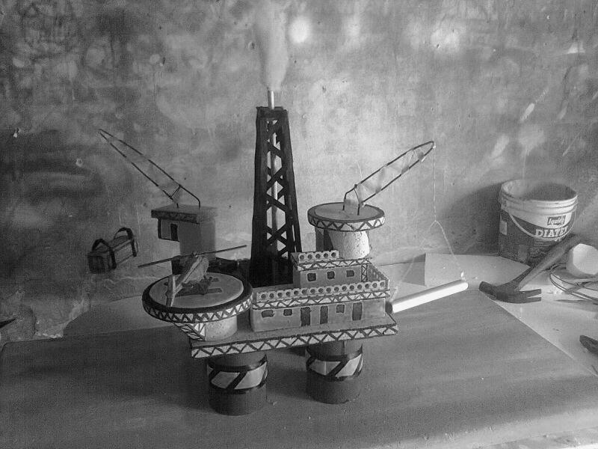
Figura 1 - Maquete de uma plataforma marítima feita pelo grupo

Foi elaborado um questionário como objetivo avaliar o entendimento dos alunos novatos do Campus Natal-Central/IFRN sobre o tema tratado. O questionário foi aplicado entre os dias 3 e 5 de fevereiro de 2014. Foram entrevistados 144 alunos do IFRN - Natal Central. Depois de aplicados e com os resultados, os estudantes foram separados em áreas, que variavam de acordo com o curso. Isso foi feito para comparar o conhecimento dos entrevistados. Uma das principais perguntas do questionário era se os alunos sabiam o que são impactos ambientais. A maioria respondeu que sim (94% e 85%), mas os estudantes das outras áreas não apresentaram o mesmo nível de conhecimento acerca do assunto que os da área ambiental (Gráfico 1).
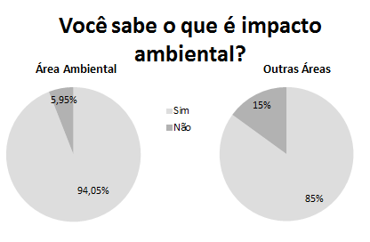
Gráfico 1 – Percentual de resposta sobre o conhecimento do que é impacto ambiental.

Outra perguntada desenvolvida foi sobre se mesmos seriam a favor da exploração. Mais da metade entre as duas áreas responderam que sim (72,61%). Estudantes das outras áreas se mostraram mais favoráveis do que os da área ambiental - 78,33% (Gráfico 2).

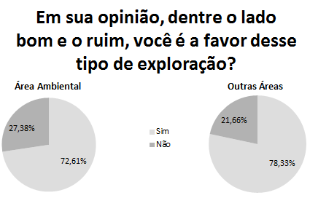
Gráfico 2 - Percentual de resposta sobre a exploração de petróleo

Quando foi perguntado se os alunos tinham conhecimento da produção marítima do petróleo no Rio Grande do Norte, a maioria dos estudantes mostrou não saber da existência dessa atividade no estado (Gráfico 3).

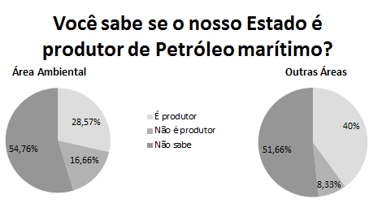
Gráfico 3 - Percentual de resposta sobre a produção marítima do petróleo no Rio Grande do Norte.

Quando foi questionado se sabiam das consequências que um derramamento de petróleo podia causar, a maioria dos estudantes disse saber ou saber um pouco das consequências - 59,52% e 40% (Gráfico 4).
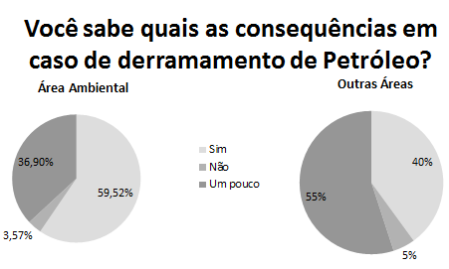
Gráfico 4 - Percentual de resposta sobre a produção marítima do petróleo no Rio Grande do Norte.

Ao serem perguntados sobre quais as medidas que a Petrobrás desenvolve para solucionar os desastres em caso de derramamento de petróleo, a maioria dos estudantes mostrou desconhecer as providências que a empresa toma nesses acidentes – 70,23% e 66,66% (Gráfico 5).
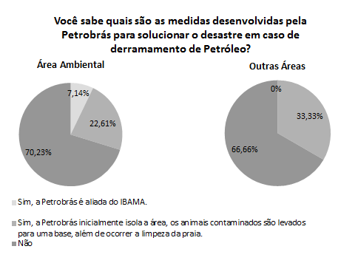
Gráfico 5 - Percentual de resposta sobre as medidas em caso de desastre de derramamento de petróleo.

Conclusões
Até então, é possível concluir que houve muito progresso em relação aos conhecimentos do grupo em relação a esse importante recurso brasileiro, que é o petróleo. Agora já é possível entender como basicamente funciona uma plataforma petrolífera; que também existem vários tipos de plataformas, as quais tem especificidade com os tipos de reservas de petróleo; além dos riscos ao meio ambiente que esse tipo de extração proporciona.
Porém as pesquisas não cessam. É preciso levar a frente os estudos para continuar apresentando os resultados, por meio de feiras e exposições, ao público. Para assim conscientizar as pessoas sobre os impactos que a exploração do petróleo marítimo pode trazer.

Agradecimento(s)
Agradecemos primeiramente a Deus, por permitir a execução de tal trabalho, à Petrobras, pelo Programa de Formação de Recursos Humanos (PFRH), que nos deu a oportunidade e o estímulo de pesquisarmos sobre determinado assunto, também, às nossas orientadoras que sabiamente nos orientaram e que foram as principais contribuidoras, diretamente, para a execução desse trabalho e aos demais que diretamente e/ou indiretamente, como os pesquisadores em que nos baseamos, contribuíram para adição de conhecimentos resultando na realização de tal artigo.

Referências Bibliográficas

A exploração do petróleo, a economia e o meio ambiente. Disponível em: <www.conjur.com.br/2012-out-07/segunda-leitura-exploracao-petroleo-economia-meio-ambiente>. Acesso em: 20 de ago. 2013.

Como é feito o transporte do Petróleo? Disponível em: <http://www.brasilescola.com/quimica/como-feito-transporte-petroleo.htm> Acesso em: 20 de set. 2013.

Como o petróleo é extraído do fundo do mar? Disponível em: <mundoestranho.abril.com.br/materia/como-o-petroleo-e-extraido-do-fundo-do-mar>. Acesso em: 17 de set. 2013.

Estudos pretendem minimizar impactos ambientais na indústria offshore. Disponível em: http://saladeimprensastartcom.com/2013/01/14/estudos-pretendem-minimizar-impactos-ambientais-na-industria-offshore/>. Acesso em: 20 de ago. 2013.

Exploração e extração do petróleo. Disponível em: < http://www.alunosonline.com.br/quimica/exploracao-extracao-petroleo.>. Acesso em: 17 de set. 2013.

Exploração e produção de Petróleo e Gás. Disponível em:< http://www.petrobras.com.br/pt/nossas-atividades/areas-de-atuacao/exploracao-e-producao-de-petroleo-e-gas/> Acesso em: 20 de set. 2013.

Por dentro da produção de óleo e gás. Disponível em: <htpp: www.meiofiltrante.com.br/materias.asp?action=detalhe&id=409>. Acesso em: 17 de set. 2013.

Resultados Petrobrás 2013 e novo recorde do pré-sal: 412 mil barris de petróleo por dia. Disponível em: < http://www.petrobras.com.br/fatos-e-dados/resultado-petrobras-2013-e-novo-recorde-do-pre-sal-412-mil-barris-de-petroleo-por-dia.htm>. Acesso em: 09 de mar. 2014.

